Devido á incerteza da quantidade de requisitos e devido á urgência do novo software o ciclo recomendado é o evolutivo.

Neste modelo, os requisitos são adquiridos em paralelo à evolução do sistema. O modelo evolutivo parte do princípio que o cliente não expõe todos os requisitos, ou os requisitos não são tão bem conhecidos, ou os requisitos ainda estão sofrendo mudanças. Desta forma, a análise é feita em cima dos requisitos conseguidos até então, e a primeira versão é entregue ao cliente.

Com o feedback do cliente, podemos então adaptar o software á novas mudanças e corrigir falhas no mesmo, repetindo o processo:

Análise Projeto Desenvolvimento Entrega Feedback

Exemplo das fases do ciclo:

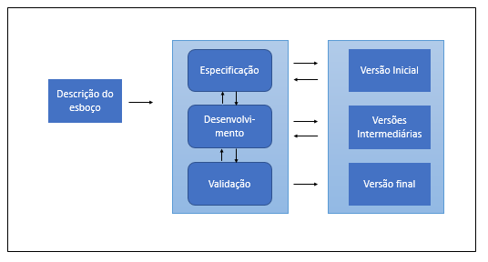Fonte: <https://www.treinaweb.com.br/blog/ciclo-de-vida-software-por-que-e-importante-saber>

**Scrum**

O método ágil do Scrum não poderia, ser utilizado, pois o projeto não tem conhecimento de todos requisitos desde o princípio o que faria com que o produto final tivesse brechas.

No Scrum o dono da empresa solicitando o software seria o Product Owner, figura essa que tem a função de ditar a lista de afazeres, e a ordem de preferência, mas já que a lista está incompleta este método não seria eficiente.

**Equipe**

**Líder**

Quanto à criação da equipe de desenvolvimento do software, precisamos primeiramente de um líder da equipe, responsável por observar a equipe e orientá-la.

O foco é montar a equipe, estabelecer objetivos, papéis e regras; fazer o time interagir e fazer as pessoas “vestirem a camisa”, manter a visão crítica do time e utilizar procedimentos estruturados para se comunicar, resolver conflitos, alocar recursos e relacionar-se com a organização.

**Funcionários**

É necessário pessoal para separar os requisitos do software, coletar dados e verificar processos que necessitam de evolução, trabalhando sobre as ordens do líder, os funcionários têm a função de fazer o software, todos papéis desde levantamento de requisitos á programação devem ser definidos pelo líder da equipe e atribuídos aos funcionários.